报 名 登 记 表（word与PDF回传）
采购单位 | ：
项目名称 | ：
项目编号 | ：
领取内容 | ： | 招标文件
领取单位 | ：
法定代表人 | ：
身份证号 | ：
联系方式 | ：
领取人 | ：
身份证号 | ：
领取人电话 | ：
邮箱 | ：
单位公章 | ：

银行账户信息
单位名称 | 开户行 | 银行账号
2025年杭州市分行本部图文制作品采购项目
（第二次）
报名费收款码



①供应商选择要报名的对应标段二维码，使用【微信】扫描码进行支付，支付成功后请勿退出，点击【完成】进入下一步。
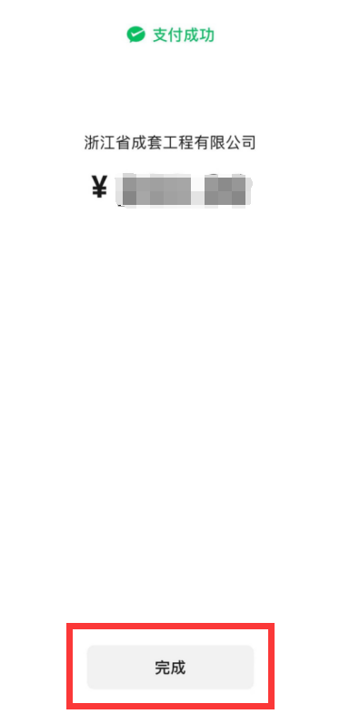
②点击【下一步】进行开票申请。
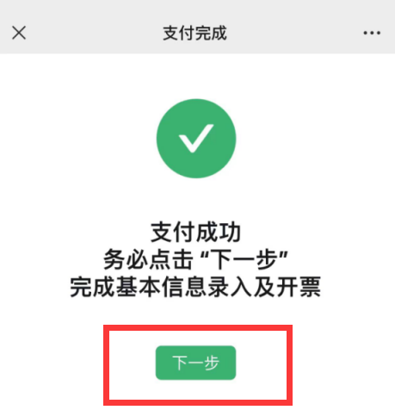
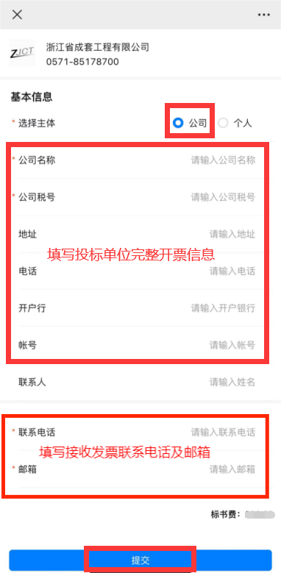
③完成上述操作后，将开出的【发票】一同发送至招标代理邮箱，发票抬头应与投标主体名称一致。

注：
付款成功后如未提交开票申请，开票二维码将失效，请联系招标代理单位（同时附上显示订单编号的汇款凭证）。

